Pressemeddelelse 1. december 2022

Ny direktør vender tilbage til Bygma Frederiksværk

Når Bygma Frederiksværk den 1.12 får ny direktør, er det en ’gammel’ kending der overtager roret. Martin Nommesen (51) har tidligere været salgschef samme sted.
Faktisk går Martin Nommesens engagement med tømmerhandlen på K.A. Larssensgade endnu længere tilbage. Sammen med sin bror drev han i en årrække den tidligere Halsnæs Tømmerhandel, som i 2016 blev overtaget af Bygma og – efter en større ombygning – blev til Bygma Frederiksværk.
Velfungerende samarbejde
Martin Nommesen er uddannet i byggebranchen, hvor han har haft en lang og flot karriere. Han har arbejdet i flere Nordsjællandske trælasthandler bl.a. som salgschef og i leverandørleddet, ligesom han har været direktør for både sin egen forretning og hos en større byggematerialeleverandør.
Da Halsnæs Trælast blev solgt til Bygma, trådte Martin Nommesen i en kort periode ind som konstitueret direktør. Og da hans nu forgænger Jakob Skriver (der i dag er direktør for Bygma Hillerød) overtog direktør-posten fungerede samarbejdet så godt, at Martin forblev i virksomheden som salgschef de næste tre år. Men ambitionerne trak, og da han fik mulighed for, som direktør, at stå i spidsen for reorganiseringen af en trælast i Fredensborg, slog han til.
De tre f’er
Nu kommer Martin Nommesen så tilbage til Bygma, hvor han ser frem til at lære medarbejdere og kunder at kende igen; både dem han kendte i forvejen, og de, der er kommet til. ”Bygma Frederiksværk er en utroligt veldrevet forretning, der har udviklet sig meget de seneste år. Der er stort fokus på håndværker-segmentet, selvom private kunder selvfølgelig også er velkomne” siger han. ”Jeg vil gøre mit, for at fortsætte den gode udvikling her”.
Martins afsæt for at drive forretningen vil, udover at skabe gode resultater, være de tre f’er: faglighed, fleksibilitet og fed stemning. ”Når medarbejderne trives, smitter det af på kunderne; jeg ønsker at folk skal føle sig godt tilpas, når de handler hos os”.
Martin privat
Martin Nommesen bor selv i Hornbæk, hvor han er født og opvokset. Sammen med kæresten Christina bor han pt. i sit sommerhus indtil en planlagt byggeproces kan komme i gang. Parret har fire sammenbragte voksne børn og to børnebørn. Kun datteren på 19 bor hjemme endnu. Martins fritid går primært med yoga, padeltennis og lejlighedsvis fiskeri. Og så kobler han af med at ’skrue nogle skruer i’.

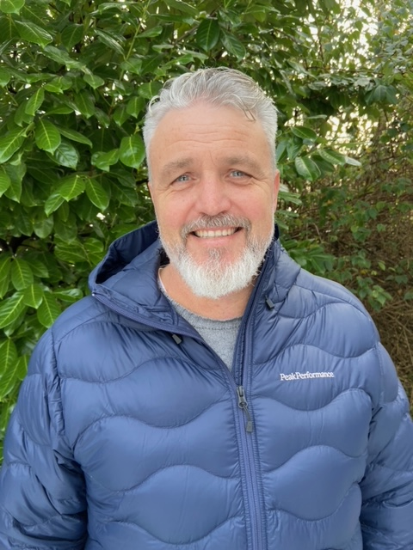
Bygma Gruppen beskæftiger ca. 2.600 ansatte fordelt på mere end 100 forretningsenheder i hele Norden. Koncernen er den største danskejede leverandør til byggeriet, med aktiviteter inden for salg og distribution af byggematerialer til både større og mindre byggerier. Bygma Gruppen omsatte i 2021 for 10,8 mia. DKK.

